交通运输布局及其影响 单元测试
班级 姓名 学号
一、单项选择题(共50分，下列各题的四个备选项中，只有一个是正确的，多选、不选或错选，该题不得分，选对一题得2分)
1、运输量大、运费低、投资少、速度慢的运输方式是 （ ）
A．铁路运输 B．公路运输 C．水路运输 D．管道运输
2、进行下列活动，应选择水路运输的是 （ ）
①从济南到乌鲁木齐参加会议，次日必须出席 ②从上海到大连旅游，想节约交通运费
③从武汉将50吨大米运往上海 ④将大同的一批优质煤运往秦皇岛
A．①② B．③④ C．②③ D．②④
3、下列几种运输方式，运量由大到小排列正确的是 （ ）
A．铁路、河运、海运、公路、航空 B．河运、海运、公路、航空、铁路
C．海运、铁路、河运、公路、航空 D．航空、公路、河运、铁路、海运
4、机动灵活、周转速度快、装卸方便，对各种自然条件适应性强的运输方式是 （ ）
A．航空 B．公路 C．铁路 D．水路
5、当前世界交通运输的发展趋势是 （ ）
①提高运输工具的运行速度，缩短时间，增加通过能力
②扩大运输工具的装载量
③发展集装箱运输，节省包装和仓库费用，便于实现装卸作业机械化，保证货物在运输过程中的安全
④朝着高速化、大型化和专业化方向发展
A．①②③ B．②③④ C．①③④ D．①②③④
6、阿根廷的牛肉进入埃及市场，最短的海上航线经过 （ ）
A．大西洋，直布罗陀海峡 B．开普敦附近，印度洋，红海
C．巴拿马运河，直布罗陀海峡 D．巴拿马运河，马六甲海峡，苏伊士运河
下图是我国公路、水运、铁路、民航分别在1985年、1996年货运周转量与客运周转量所占百分比示意图，判断7－9题。
7、按W、X、Y、Z顺序分别对应的交通运输方式是 （ ）
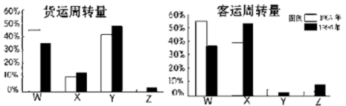

A．公路、水运、铁路、民航 B．铁路、公路、水运、民航
C．水运、公路、铁路、民航 D．公路、铁路、水运、民航
8、关于我国交通运输方式的叙述，正确的是 （ ）
A．客运与货运一直以公路和铁路为主
B．货运一直以铁路和水运为主，客运一直以公路和铁路来主
C．货运一直以公路和水运为主，客运一直以铁路和水运为主
D．货运一直以公路和铁路为主，客运一直以公路和水运为主
9、货运按运输距离的远近划分为短途、中途、长途货运，从运费考虑，中途货运宜选择（ ）
A．水运 B．铁路 C．公路 D．航空
10、格尔木到拉萨段铁路的修建，说明影响现代铁路区位的决定性因素已不再是 （ ）
A．经济因素 B．社会因素 C．技术因素 D．自然因素
11、对交通运输线起决定因素的有 （ ）
A．地貌、水文 B．社会经济条件 C．科学技术 D．气候、河流
12、就交通运输的连续性而言，按下列排列顺序渐强的是 （ ）
A．铁路运输 公路运输 管道运输 B．水路运输 铁路运输 公路运输
C．水路运输 公路运输 铁路运输 D．航空运输 公路运输 管道运输
据下图，判断13—14题： 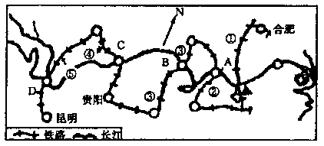
13、在我国五条南北铁路干线中，穿越长江的有 （ ）
A．3条 B．4条 C．5条 D．2条
14、沿江分布铁路较少的主要原因是 （ ）
A．长江航运功能强 B．沿江地形制约 C．沿江经济落后 D．沿江人口稀少
15、下列属于典型的“火车拉来的城市”的是 （ ）
A．北京 B．武汉 C．株洲 D．杭州
读兰州市略图，分析回答16—18问题：
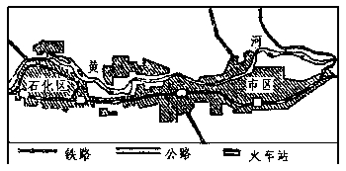
16、从地形上说，兰州位于我国地势的第 级阶梯上 （ ）
A．一 B． 二 C．三 D．一、二
17、兰州是一座沿黄河河谷而建的城市，整个城市呈东西向带状分布，造成这种城市布特点最主要的区位因素是 （ ）
A．矿产资源的分布状况 B．政治经济的发展
C．交通运输的需要 D．地形和河流的分布
18、从河流对城址选择的关系看，兰州属于 （ ）
A．两条大河的交汇处 B．陆上交通线过河点位置
C．河流水运的起点 D．内河航线的终点
读下图完成19—20题：
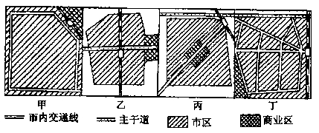
19、图示四城市中城市交通布局最合理的是 （ ）
A．甲 B．乙 C．丙 D．丁
20、图示四城市中商业区布局合理的是 （ ）
A．甲、乙 B．甲、丙、丁 C．乙、丙 D．丙、丁
21、由于海运的发展，使一些历史上的商业中心、河港城市失去原有的地位的是 （ ）
A．扬州 B．广州 C．开罗 D．亚历山大
22、上海的南京路，从商业街的区位选择上看，其考虑的主要原则是 （ ）
A．交通最优 B．资金最优
C．环境最优 D．市场最优
23、当前世界交通运输的发展趋势是 （ ）
A．提高运输效率 B．提高运输成本
C．减少运输损耗 D．发展综合运输
24、要在右图中甲、乙两县城之间修一条公路，从经济、社会效益综合考虑，四个方案中最合理的是
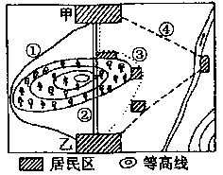
A．① B．② C．③ D．④
25、下列说法正确的是 （ ）
A．一个地区商业网点分布的密度仅受交通运输的影响
B．商业网点建立在市区环路边缘是考虑该地靠近市场
C．商业是城市发展的重要标志
D．不同地区商业网点的布局基本相同

第Ⅱ卷（非选择题，共50分）
二、综合题（本题共2小题 ，共计38分）
26．读“南昆铁路地理位置示意图”及有关资料，回答有关问题。（共28分）
资料 我国的南昆线是1997年新开通的一条现代化铁路。铁路线穿过的地区地质条件复杂，多地质灾害，这里贫困人口较多，同时也是少数民族聚居的地区，南昆线建成后对当地经济发展和人民脱贫致富有巨大的效益。
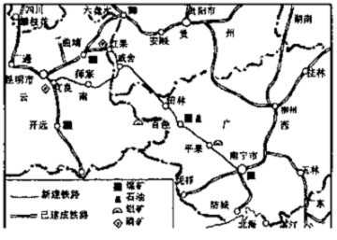

（1）南昆铁路东起 ，西至 ，北接 。这一地区分布着10多个少数民族，因此铁路的修通对这些少数民族地区的 发展和解除 有重大意义。
（2）南昆铁路自东部南宁附近盆地出发向西可到云南省内的 高原上。高原上分布着 地貌，
（3）南昆铁路的东段靠近广西的 矿、 矿，以及 开发区；中段靠近贵州西南部煤矿及著名的喀斯特地貌风景区。
（4）从影响铁路建设的区位因素考虑，致使南昆铁路至今才得以成功修建的原因有哪些?
从自然方面分析：
。
从社会经济技术方面分析：
。
（5）根据图中信息分析证明，南昆铁路修通后，可带动当地哪些产业的发展?

（6）若以航空运输代替南昆铁路，作为当地地域联系与经济发展的主要交通运输方式是否可行?为什么?

27．读山区和平原商业网点示意图回答：（16分）
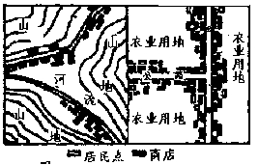
（1）图A和图B中，表示平原商业网点分布示意图的是 ，判断理由是 。
该图中以 处周围的商业网点密度最大，其主要原因是 。
（2）比较图A和图B中商业网点分布的异同，在下面表格中填出来。
 | 居民点、商店分布特点 | 商店密度大小 | 商店最有可能调入商品种类
图A | 沿 分布 |  | 林、牧产品种类齐全
图B | 沿 分布 |  | 粮、棉、工业制成品种类较小
三、思维拓展与探究学习（12分）
28．（12分）读某历史名城图，回答下列问题。
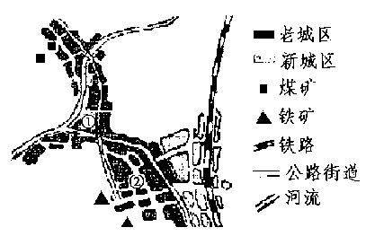
（1）该城市老城区布局的主要区位因素是 ______________、______________。
（2）你认为老城区中①区域和②区域哪个形成较早，原因是什么？

（3）新城区出现主要是受什么区位因素影响？__________________。我国
的省会城市中区位主要受此因素影响的有 、_______________。

